**EJEMPLOS DE ESTRUCTURAS FINALES**

Aplicar CSS al archivo para que se vea así

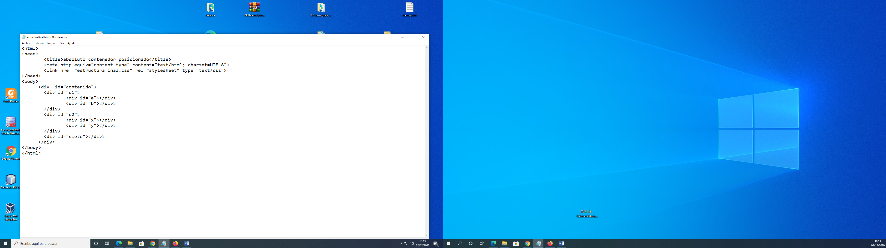

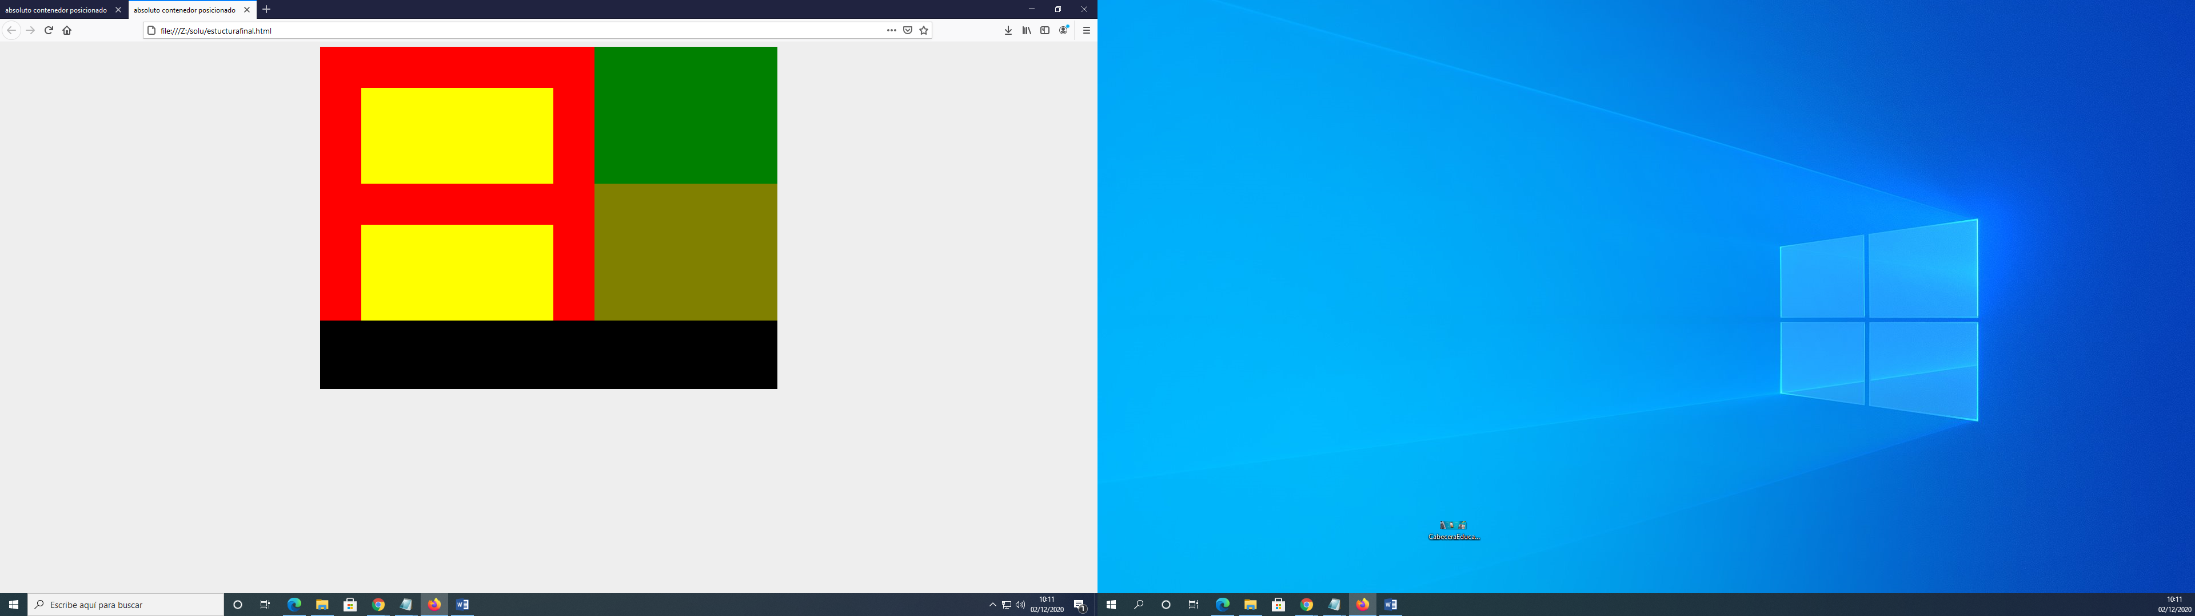

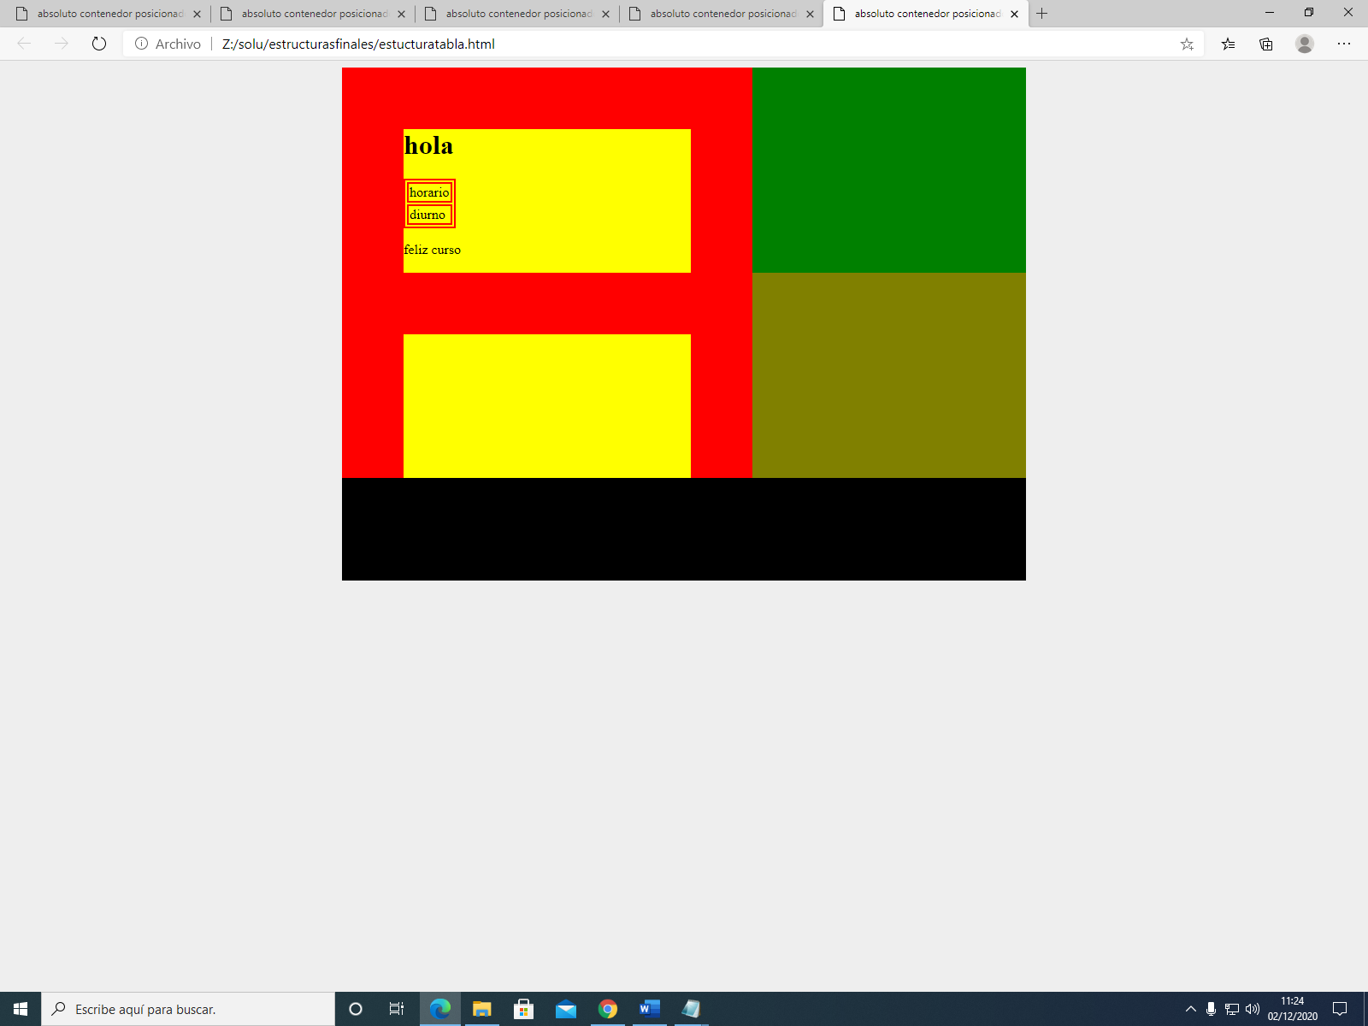

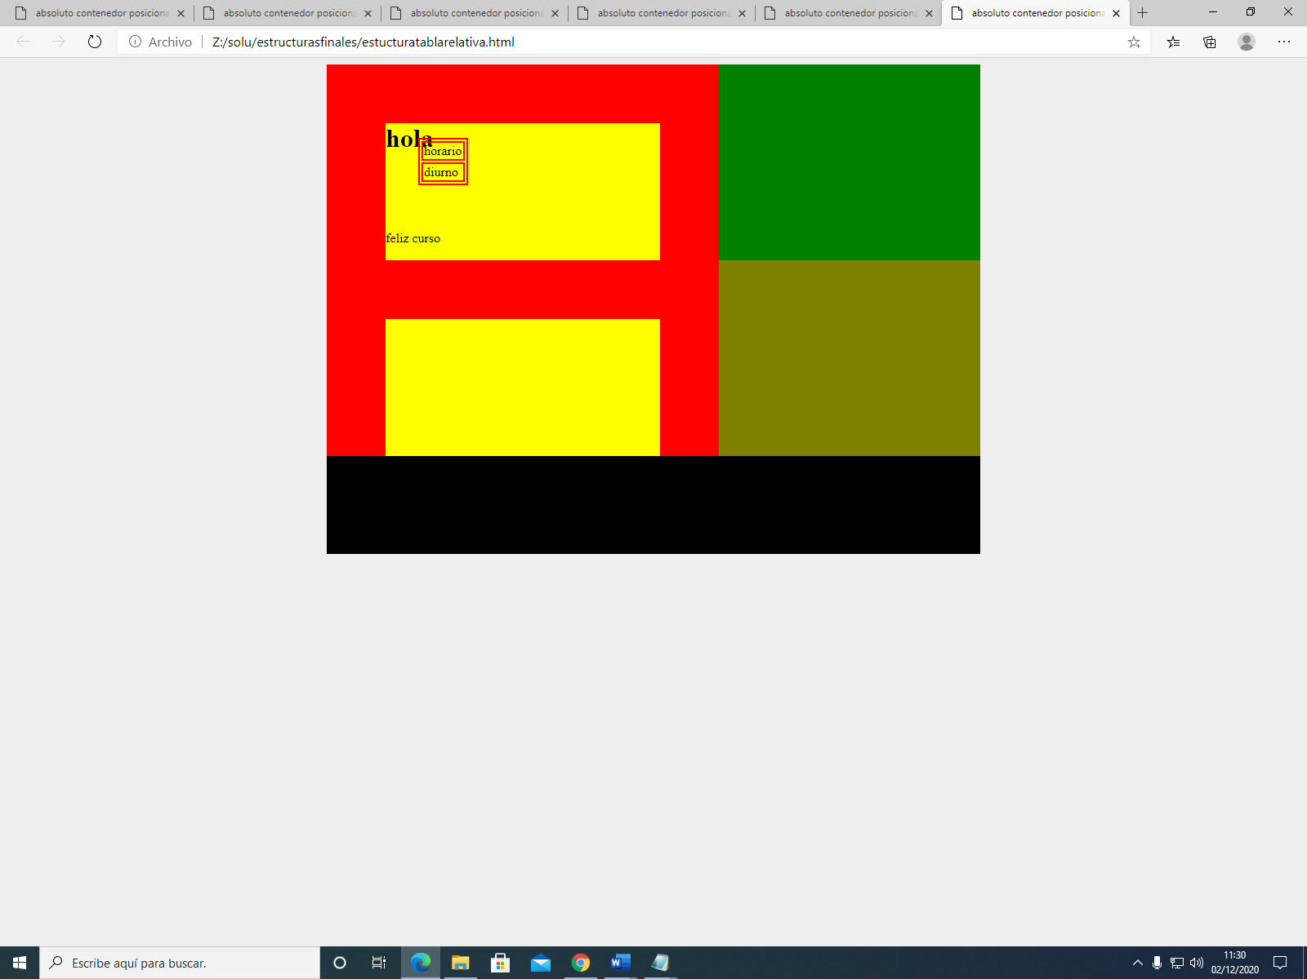

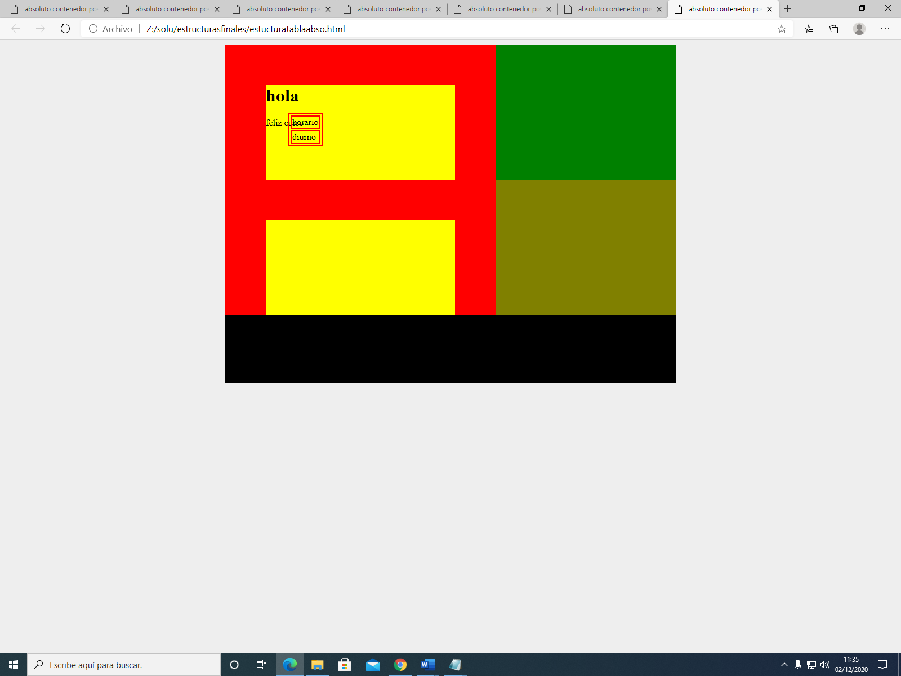

X y

El mismo html y con los mismos colores pero colocados de otra forma

y

X

